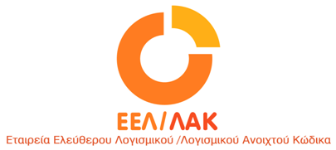
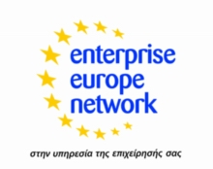
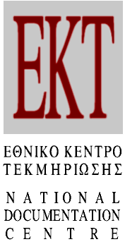

“Ημέρες Συνεργασίας”

ΕΚΔΗΛΩΣΗ ΜΕ ΘΕΜΑ

“Προηγμένες Εφαρμογές της βάσης δεδομένων PostgreSQL”

Τετάρτη, 26 Ιουνίου 2013, 17.30 μ.μ.

Εθνικό Ίδρυμα Ερευνών, Αίθουσα Εκπαιδεύσεων ΑΒΕΚΤ

Βασιλέως Κωνσταντίνου 48, Αθήνα

Η Εταιρεία Ελεύθερου Λογισμικού / Λογισμικού Ανοικτού Κώδικα (ΕΕΛ/ΛΑΚ, www.eellak.gr) σε συνεργασία με το Εθνικό Κέντρο Τεκμηρίωσης (EKT, www.ekt.gr) στο πλαίσιο της συμμετοχής τους στο δίκτυο Enterprise Europe Network – Hellas (www.enterprise-hellas.gr) διοργανώνουν ενημερωτική συνάντηση με θέμα τις βάσεις δεδομένων PostgreSQL (http://www.postgresql.org/), την Τετάρτη 26 Ιουνίου. Η εκδήλωση θα διεξαχθεί στο Εθνικό Ίδρυμα Ερευνών (Βασ. Κωνσταντίνου 48) στις 17.30, στην αίθουσα εκπαιδεύσεων ΑΒΕΚΤ, στο ισόγειο του κτιρίου.

Θα γίνει εισαγωγή στην PostgreSQL, θα παρουσιαστούν εφαρμογές από τη χρήση της σε επιχειρησιακά περιβάλλοντα με έμφαση σε προηγμένες λειτουργίες που είναι εφάμιλλες με τις εμπορικές βάσεις δεδομένων και τέλος θα γίνει ένα σύντομο εργαστήρι με τα βασικά στοιχεία εγκατάστασης, παραμετροποίησης και χρήσης της PostgreSQL. Επίσης θα γίνει παρουσίαση του δικτύου Enterprise Europe Network - Hellas (www.enterprise-hellas.gr) και των υπηρεσιών που προσφέρει.
Λόγω περιορισμένων θέσεων, παρακαλούνται οι ενδιαφερόμενοι να δηλώσουν τη συμμετοχή
τους στη σχετική φόρμα. Η συμμετοχή στην εκδήλωση είναι δωρεάν.
Η πρόσκληση απευθύνεται σε εταιρείες και προγραμματιστές που ενδιαφέρονται να ενημερωθούν για την χρήση της PostgreSQL σε επιχειρησιακά περιβάλλοντα με υψηλές απαιτήσεις.

Η εκδήλωση θα μεταδοθεί ζωντανά μέσω διαδικτύου στη διεύθυνση: www.ekt.gr/events/live

